 | ỦY BAN NHÂN DÂN TỈNH KHÁNH HÒA  TRƯỜNG CAO ĐẲNG KỸ THUẬT CÔNG NGHỆ NHA TRANG  Địa chỉ: Đường N1- Khu trường học đào tạo và dạy nghề Bắc Hòn Ông  Điện thoại: 0258.3881139 Email: cdktcn@khanhhoa.gov.vn  Fax: 0258.3881139 Website: http://cdktcnnt.edu.vn

NGƯỜI SOẠN THẢO | TRƯỞNG ĐƠN VỊ  PHỤ TRÁCH | HIỆU TRƯỞNG
Nguyễn Mạnh Cường | Trần Văn Chiến | Nguyễn Văn Lực

QUY TRÌNH
CHO THÔI HỌC VÀ XỬ LÝ KỶ LUẬT HỌC SINH, SINH VIÊN

Mã hóa: QT.38
Ban hành lần: Thứ 02
Hiệu lực từ ngày: 15/12/2021

1. Mục đích, phạm vi áp dụng.
a. Mục đích:
- Ngăn chặn không để các hiện tượng sai trái phát triển, đồng thời giáo dục học sinh, sinh viên (HSSV) phạm sai lầm, giúp các em tu dưỡng và rèn luyện để trở thành người tốt;
- Hướng dẫn nhà giáo chủ nhiệm và các đơn vị chức năng thực hiện các thủ tục, trình tự và hồ sơ xét kỷ luật HSSV vi phạm quy chế, quy định của Nhà trường và pháp luật của Nhà nước.
- Hướng dẫn nhà giáo chủ nhiệm và các đơn vị chức năng thực hiện các thủ tục, trình tự và hồ sơ cho thôi học HSSV theo đúng quy chế, quy định của Nhà trường và pháp luật của Nhà nước.
- Giúp Nhà trường hoàn thành tốt hoạt động giáo dục của HSSV các khóa đang theo học tại trường.
b. Phạm vi áp dụng
- HSSV đang học tập hệ chính quy tại trường, tại cơ sở liên kết với trường có hành vi vi phạm kỷ luật theo quy chế, quy định và pháp luật của Nhà nước của trường Cao đẳng Kỹ thuật Công nghệ Nha Trang.
2. Căn cứ pháp lý
- Thông tư số 17/2017/TT-BLĐTBXH, ngày 30 tháng 6 năm 2017 của Bộ trưởng Bộ lao động - Thương binh và Xã hội về việc ban hành Quy chế công tác học sinh, sinh viên trong trường trung cấp, trường cao đẳng;
- Quyết định số 1328/QĐ-CĐKTCN, ngày 23 tháng 09 năm 2021 của Hiệu trưởng Trường Cao đẳng nghề Nha Trang về việc ban hành Quy định công tác nhà giáo chủ nhiệm của Trường Cao đẳng Kỹ thuật Công nghệ Nha Trang;
- Quyết định số 84/QĐ-CĐKTCN, ngày 21 tháng 01 năm 2019 của Hiệu trưởng Trường Cao đẳng Kỹ thuật Công nghệ Nha Trang về việc ban hành Quy định tổ chức thực hiện chương trình đào tạo trình độ trung cấp, trình độ cao đẳng theo niên chế, theo phương thức tích lũy mô- đun hoặc tín chỉ; Quy chế kiểm tra, thi, xét công nhận tốt nghiệp.
- Quyết định 1795/QĐ-CĐKTCN, ngày 14 tháng 12 năm 2021 của Hiệu trưởng Trường Cao đẳng Kỹ thuật Công nghệ Nha Trang ban hành Quy chế công tác học sinh, sinh viên Trường Cao đẳng Kỹ thuật Công nghệ Nha Trang.
- Quyết định hàng năm của Hiệu trưởng trường Cao đẳng Kỹ thuật Công nghệ Nha Trang về việc phân công nhà giáo chủ nhiệm.

- Các đơn vị liên quan đến quy trình này:
☑: Ban giám hiệu | ☑: Các khoa chuyên môn
☑: Phòng Đào tạo | o: TT Đánh giá kỹ năng nghề quốc gia
☑: Phòng Công tác học sinh, sinh viên | ☑: TT Giáo dục nghề nghiệp Nha Trang
☑: Phòng Đảm bảo chất lượng - Khảo thí | ☑: TT Dịch vụ - Sản xuất
☑: Phòng Kế hoạch - Tài chính | o: TT Đào tạo lái xe
☑: Phòng Quản trị - Thiết bị | ☑: Các cơ sở liên kết với trường

2. Định nghĩa và từ viết tắt
a. Định nghĩa
Quy trình cho thôi học và xử lý kỷ luật là một trình tự các hoạt động được nhà trường qui định, mang tính chất bắt buộc để hướng dẫn cách xử lý những HSSV có hành vi vi phạm một số vụ việc, cũng như tạo điều kiện cho HSSV có nhu cầu tự thôi học đã được nhà trường qui định trước.
b. Từ viết tắt
- HĐ.KT-KL HSSV: Hội đồng khen thưởng - kỷ luật học sinh, sinh viên.
- KCM: Khoa chuyên môn.
- P.CTHSSV: Phòng Công tác học sinh, sinh viên.
- TT.DV-XS: Trung tâm dịch vụ - sản xuất
- HSSV: Học sinh, sinh viên.
- GVCN: Nhà giáo chủ nhiệm.
- GVBM: Giáo viên bộ môn.
3. Lưu đồ: Xem nội dung trang 4, 7
4. Đặc tả: Xem nội dung trang 5, 8
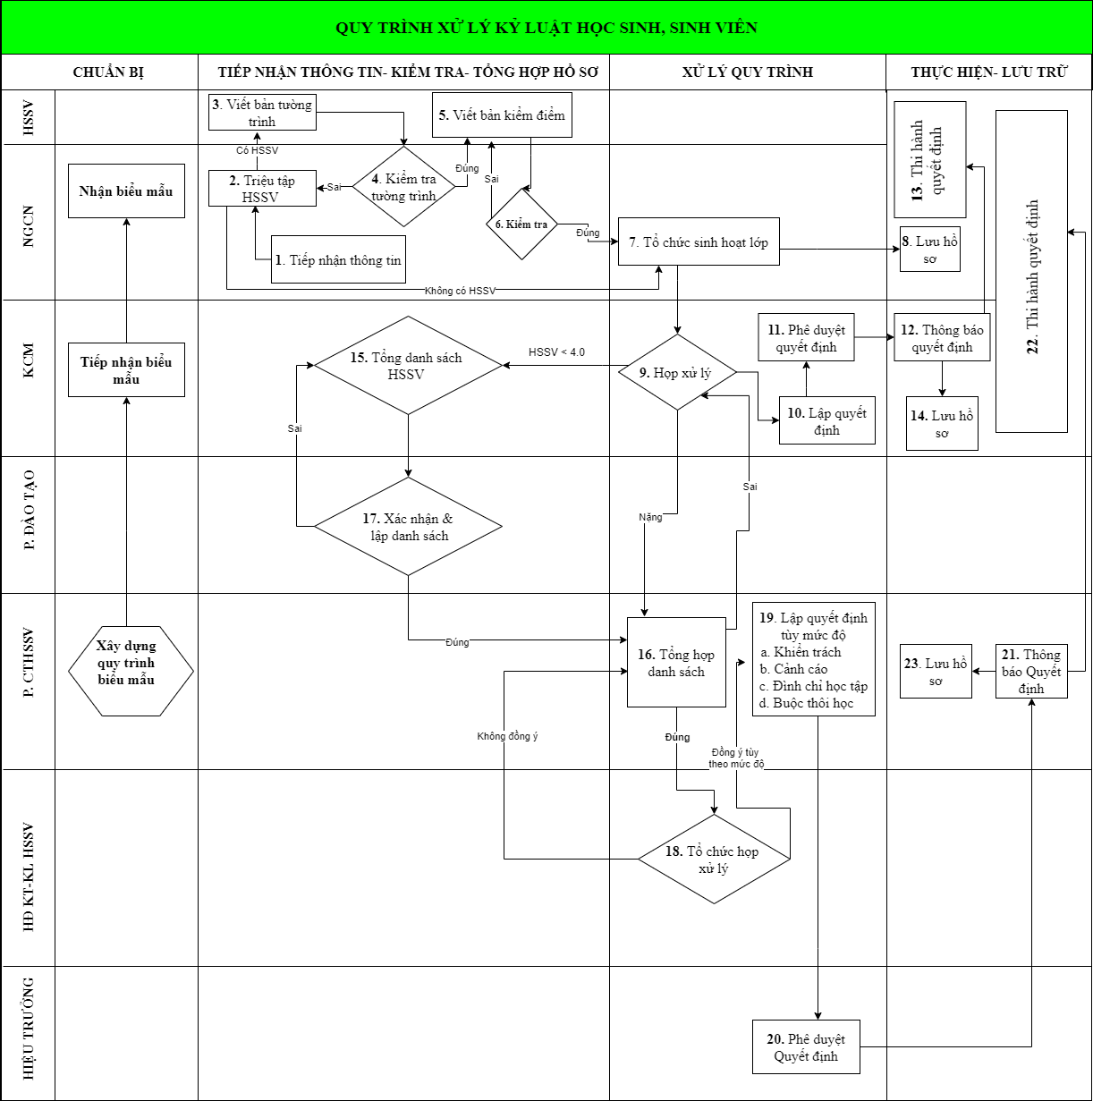
ĐẶC TẢ QUI TRÌNH XỬ LÝ KỶ LUẬT HỌC SINH, SINH VIÊN
TT | Tên bước công việc | Nội dung | Bộ phận/ người thực hiện | Bộ phận/người phối hợp thực hiện | Kết quả đạt được | Hạn hoàn thành | Biểu mẫu/hồ sơ
B.01 | Công tác chuẩn bị | Xây dựng Quy trình cho thôi học và xử lý kỷ luật HSSV | P.CT HSSV | - KCM  - NGCN. | Quy trình cho thôi học và xử lý kỷ luật HSSV |  | - QT38  - 18 biểu mẫu
B.02 | Xử lý của NGCN | 1. Tiếp nhận đồng thời xác minh thông tin  2. Triệu tập HSSV vi phạm  Nếu HSSV vi phạm không đến thì thực hiện nội dung 7  3. Viết bản tường trình  4. Kiểm tra tường trình  5. Viết bản kiểm điểm  6. Kiểm tra  7. Tổ chức sinh hoạt lớp  Căn cứ bản tường trìnhbản kiểm điển, căn cứ ở nội dung 5.2. NGCN lấy ý kiếm của tập thể lớp để đưa ra mức kỷ luật đối với HSSV vi phạm | NGCN | - HSSV vi phạm  - TT DV-SX  - GVBM  - P.CTHSSV  - Tập thể lớp |  | 2 tuần | BM/QT38/CTHSSV-KL/01  BM/QT38/CTHSSV-KL/03  BM/QT38/CTHSSV-KL/04  BM/QT38/CTHSSV-KL/05  BM/QT38/CTHSSV-KL/06  BM/QT38/CTHSSV-KL/07
B.03 | Xử lý của khoa chyên môn | 09. Họp xử lý (mỗi tháng 1 lần trước ngày chào cờ )  10. Lập quyết định khiển trách hoặc cảnh cáo trước Khoa. Nếu mức độ nặng hơn thì gửi biên bản sinh hoạt khoa(BM/QT38/CTHHSV-KL/08) về P.CTHSSV để xử lý tiếp theo)  a. Khiển trách  b. Cảnh cáo  11. Phê duyệt quyết định  12. Thông báo quyết định và lưu hồ sơ  13. Thi hành quyết định  15. Tổng hợp danh sách HSSV có điểm trung bình năm học dưới 4.0 điểm. | KCM | - Lãnh đạo khoa  - Thư ký khoa  - NGCN  - Các Tr. BM  - BT đoàn khoa  - P.CTHSSV  - P. Đào tạo | - Khiển trách  - Cảnh cáo | 2 tuần | BM/QT38/CTHSSV-KL/08  BM/QT38/CTHSSV-KT-K/09  BM/QT38/CTHSSV-CC-K/10
B.04 | Phòng Đào tạo | 17. Xác nhận và tổng hợp danh sách HSSV có điểm trung bình năm học dưới 4.0 điểm. | P.ĐT | - Lãnh đạo Khoa  - NGCN  - P.CTHSSV |  | 2 tuần
B.05 | Xử lý của Hội đồng KT-KL HSSV | 16. Tổng hợp danh sách  18. Tổ chức họp xử lý  19. Lập quyết định tùy vào mức độ  a. Khiển trách  b. Cảnh cáo  c. Đình chỉ học tập  d. Buộc thôi học  20. Phê duyệt Quyết định  21. Thông báo Quyết định và lưu hồ sơ  22. Thi hành Quyết định | P.CTHSSV | -NGCN  - KCM  - HSSV  - P.CTHSSV  - HĐ.KT-KL HSSV  - Hiệu trưởng | - Khiển trách  - Cảnh cáo  -Đình chỉ học tập  - Buộc thôi học | 4 tuần | BM/QT38/CTHSSV-KL/11  BM/QT38/CTHSSV-KT-T/12  BM/QT38/CTHSSV-CC-T/13  BM/QT38/CTHSSV-ĐC/14  BM/QT38/CTHSSV-TH/15  BM/QT38/CTHSSV-KL/16
B.06 | Lưu hồ sơ | 08. Lưu hồ sơ | NGCN | HSSV vi phạm | BM/QT38/CTHSSV-KL/07
B.06 | Lưu hồ sơ | 14. Lưu hồ sơ (Khiển trách hoặc cảnh cáo) | KCM | Thư ký khoa | BM/QT38/CTHSSV-KL/07  BM/QT38/CTHSSV-KL/08  BM/QT38/CTHSSV-KT-K/09  BM/QT38/CTHSSV-CC-K/10
B.06 | Lưu hồ sơ | 20. Lưu hồ sơ (Khiển trách, cảnh cáo,đình chỉ học tập 1 năm học hoặc buộc thôi học) | P.CTHSSV | VT.CTHSSV | BM/QT38/CTHSSV-KL/08  BM/QT38/CTHSSV-KL/11  BM/QT38/CTHSSV-KT-T/12  BM/QT38/CTHSSV-CC-T/13  BM/QT38/CTHSSV-ĐC/14  BM/QT38/CTHSSV-TH/15  BM/QT38/CTHSSV-KL/16

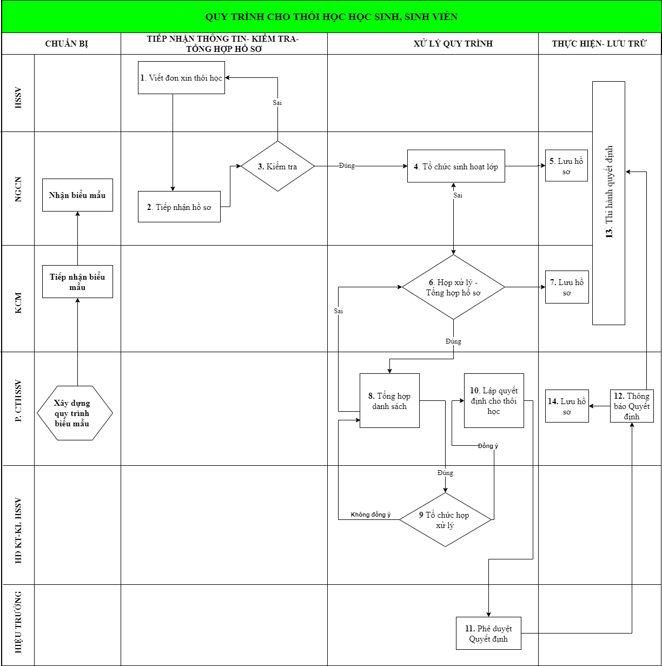
ĐẶC TẢ QUI TRÌNH XỬ LÝ CHO THÔI HỌC HỌC SINH, SINH VIÊN
TT | Tên bước công việc | Nội dung | Bộ phận/ người thực hiện | Bộ phận/người phối hợp thực hiện | Kết quả đạt được | Hạn hoàn thành | Biểu mẫu/hồ sơ
B.01 | Công tác chuẩn bị | Xây dựng Quy trình cho thôi học và xử lý kỷ luật HSSV | P.CT HSSV | - KCM  - NGCN | Quy trình cho thôi học và xử lý kỷ luật HSSV |  | - QT38  - 18 biểu mẫu
B.02 | Xử lý của NGCN | 1. Viết đơn xin thôi học  2. Tiếp nhận hồ sơ  3. Kiểm tra  4. Tổ chức sinh hoạt lớp  Căn cứ bản đơn xin thôi học. NGCN lấy ý kiếm của tập thể lớp để đưa ra ý kiến cho thôi học đối với HSSV có đơn xin thôi học. | NGCN | - HSSV xin thôi học  - GVBM  - P.CTHSSV  - Tập thể lớp | - Cho thôi học | 2 tuần | BM/QT38/CTHSSV-TH/02  BM/QT38/CTHSSV-KL/07
B.03 | Xử lý của khoa chyên môn | 6. Họp xử lý  Nếu HSSV thôi học thì kèm theo đơn xin thôi học về P.CTHSSV | KCM | - Lãnh đạo khoa  - Thư ký khoa  - NGCN  - Các Tr. BM  - BT đoàn khoa  - P.CTHSSV | - Cho thôi học | 2 tuần | BM/QT38/CTHSSV-TH/02  BM/QT38/CTHSSV-KL/08
B.04 | Xử lý của Hội đồng KT-KL HSSV | 8. Tổng hợp danh sách  9. Tổ chức họp xử lý  10. Lập quyết định cho thôi học  11. Phê duyệt Quyết định  12. Thông báo Quyết định và lưu hồ sơ  13. Thi hành Quyết định | P.CTHSSV | - KCM  - NGCN  - HSSV  - P.CTHSSV  - HĐ.KT-KL HSSV  - Hiệu trưởng | - Cho thôi học | 4 tuần | BM/QT38/CTHSSV-TH/02  BM/QT38/CTHSSV-KL/09  BM/QT38/CTHSSV-TH/11
B.05 | Lưu hồ sơ | 5. Lưu hồ sơ | NGCN | HSSV thôi học | BM/QT38/CTHSSV-KL/07
B.05 | Lưu hồ sơ | 7. Lưu hồ sơ | KCM | Thư ký khoa | BM/QT38/CTHSSV-KL/07  BM/QT38/CTHSSV-KL/08
B.05 | Lưu hồ sơ | 14. Lưu hồ sơ (cho thôi học) | P.CTHSSV | VT.CTHSSV | BM/QT38/CTHSSV-TH/02  BM/QT38/CTHSSV-KL/08  BM/QT38/CTHSSV-KL/09  BM/QT38/CTHSSV-TH/11
4. Chấm dứt hiệu lực của quyết định kỷ luật
4.1. Sau thời hạn 01 tháng đối với trường hợp bị khiển trách, 03 tháng đối với trường hợp bị cảnh cáo cấp khoa và sau thời hạn 03 tháng đối với trường hợp bị khiển trách, 06 tháng đối với trường hợp cảnh cáo cấp trường kể từ ngày quyết định kỷ luật có hiệu thực thi hành và trong thời gian HSSV bị kỷ luật thì không được hưởng các quyền lợi của HSSV theo quy định. Nếu HSSV không có hành vi vi phạm kỷ luật thì đương nhiên được chấm dứt hiệu lực quyết định kỷ luật và được hưởng đầy đủ quyền lợi của HSSV theo quy định.
4.2. Đối với trường hợp đình chỉ học tập có thời hạn thì sau khi hết thời hạn đình chỉ, HSSV phải xuất trình chứng nhận của địa phương (xã, phường, thị trấn) nơi HSSV có hộ khẩu thường trú về việc chấp hành tốt nghĩa vụ công dân tại địa phương (trong thời gian bị đình chỉ học tập) để Nhà trường xem xét, tiếp nhận vào học tiếp.
4.3. Đối với trường hợp bị kỷ luật buộc thôi học, nếu HSSV có nguyện vọng trở lại Trường để tiếp tục học tập thì phải sau ít nhất 01 năm, kể từ ngày bắt đầu kỷ luật mới được Trường xem xét, tiếp nhận vào học tiếp. Trong hồ sơ xin trở lại học, ngoài các giấy tờ theo quy định phải có chứng nhận của địa phương (xã, phường, thị trấn) nơi HSSV có hộ khẩu thường trú, về việc chấp hành tốt nghĩa vụ công dân tại địa phương trong thời gian chấp hành kỷ luật.

5. Các công cụ biểu/mẫu hướng dẫn
5.1. Hình thức cho thôi học và xử lý kỷ luật học sinh, sinh viên
1. Tự thôi học: Người học không thuộc diện bị buộc thôi học, thực hiện đầy đủ nghĩa vụ và trách nhiệm theo quy định, nếu thuộc một trong các trường hợp sau được đề nghị trường cho thôi học:
- Người học tự xét thấy không còn khả năng hoàn thành chương trình do thời gian còn lại không đủ để hoàn thành chương trình theo quy định;
- Vì lý do khác phải thôi học kèm theo minh chứng cụ thể và được Hiệu trưởng chấp thuận.
2. Kỷ luật :HSSV có hành vi vi phạm thì tùy tính chất, mức độ, hậu quả của hành vi để xem xét phê bình hoặc áp dụng một trong những hình thức kỷ luật theo các cấp như sau:
- Cấp khoa
- Khiển trách: Đối với HSSV đã bị cảnh cáo trước lớp mà vẫn tái phạm hoặc vi phạm lần đầu và mức độ tương đối nghiêm trọng;
- Cảnh cáo: Đối với HSSV đã bị khiển trách trước Khoa mà vẫn tái phạm hoặc vi phạm lần đầu nhưng có tính chất và mức độ tương đối nghiêm trọng nhưng tích cực khắc phục khuyết điểm.
- Cấp trường:
- Khiển trách: Đối với HSSV đã cảnh cáo trước Khoa mà vẫn tái phạm hoặc vi phạm lần đầu nhưng có tính chất và mức độ nghiêm trọng;
- Cảnh cáo: Đối với HSSV đã khiển trách trước toàn trường mà vẫn tái phạm hoặc vi phạm lần đầu nhưng có tính chất và mức độ nghiêm trọng nhưng chưa có biểu hiện khắc phục khuyết điểm;
- Đình chỉ học tập có thời hạn: Đối với HSSV đang trong thời gian bị cảnh cáo mà vẫn vi phạm hoặc vi phạm nghiêm trọng các hành vi HSSV không được làm;
- Buộc thôi học:
- Đối với HSSV đang trong thời gian bị cảnh cáo mà vẫn tiếp tục vi phạm kỷ luật hoặc vi phạm lần đầu nhưng có tính chất và mức độ vi phạm rất nghiêm trọng hoặc có hành vi phạm tội theo quy định của Bộ luật hình sự.
- Kết thúc mỗi năm học có điểm trung bình chung năm học dưới 4.0 điểm; đã hết quỹ thời gian tối đa để hoàn thành chương trình đã quy định hoặc đã hết số lần được dự thi tốt nghiệp theo quy định, điểm thi tốt nghiệp hoặc điểm chuyên đề, khóa luận tốt nghiệp chưa đạt yêu cầu.
5.2. Vụ việc vi phạm kỷ luật và mức độ xử lý
TT | Tên vụ việc vi phạm | Số lần vi phạm và hình thức xử lý |  |  |  |  |  | Ghi chú
TT | Tên vụ việc vi phạm | Khiển trách trước Khoa | Cảnh cáo trước Khoa | Khiển trách trước Trường | Cảnh cáo trước Trường | Đình chỉ học tập | Buộc thôi học | Ghi chú
1 | Đến muộn giờ học, giờ thực tập trên 2 lượt/tuần | Lần 2
2 | Vi phạm đồng phục theo quy định trên 2 lượt/tuần | Lần 2
3 | Nghỉ học không phép quá 50% tổng số tiết trên 2 lượt/tuần | Lần 2 | Lần 3 | Lần 4 | Lần 5
4 | Nghỉ học không phép liên tục 45 ngày |  |  |  |  |  | Lần 1
5 | Mất trật tự, làm việc riêng trong giờ học, giờ thực tập trên 2 lượt/tuần | Lần 2
6 | Trèo rào, viết, vẽ lên tường, bàn ghế | Lần 2
7 | Chạy xe máy trong khu vực cấm theo quy định | Lần 1 | Lần 2
8 | Hút thuốc lá trong khuôn viên trường (trong tuần) | Lần 3
9 | Uống rượu/bia trong khuôn viên trường |  |  | Lần 1 | Lần 2
10 | Say rượu/bia trong khuôn viên trường |  |  |  | Lần 1
11 | Đánh bạc dưới mọi hình thức trong khuôn viên trường |  |  | Lần 1 |  |  |  | Giao cơ quan chức năng xử lý theo quy định
12 | Tổ chức uống rượu bia/đánh bạc trong khuôn viên trường |  |  |  | Lần 1 |  |  | Giao cơ quan chức năng xử lý theo quy định
13 | Vô lễ với thầy, cô giáo và CBVC nhà trường |  |  | Tuỳ theo mức độ xử lý
14 | Đánh nhau hoặc tham gia đánh nhau gây thương tích |  |  | Tuỳ theo mức độ xử lý |  |  |  | Giao cơ quan chức năng xử lý theo quy định
15 | Tổ chức đánh nhau |  |  |  | Tuỳ theo mức độ  xử lý |  |  | Giao cơ quan chức năng xử lý theo quy định
16 | Học hộ hoặc nhờ người khác học hộ | Tuỳ theo mức độ xử lý
17 | Thi/kiểm tra hộ hoặc nhờ thi/kiểm tra hộ |  |  |  |  | Lần 1
18 | Tổ chức học/thi/kiểm tra thay cho người khác |  |  |  |  |  | Lần 1
19 | Đưa đề kiểm tra/đề thi ra ngoài hoặc đưa tài liệu vào phòng thi; Mang tài liệu/ vật dụng không được phép vào phòng thi |  |  | Lần 1 | Lần 2
20 | Viết, vẽ bậy hoặc làm dấu vào bài kiểm tra/bài thi |  |  | Lần 1
21 | Không đóng học phí, bảo hiểm y tế theo quy định |  | Lần 1
22 | Làm hư hỏng tài sản của KTX, của trường |  |  | Lần 1 |  |  |  | Phải bồi thường thiệt hại.
23 | Vi phạm quy định về vệ sinh trong khuôn viên trường | Tuỳ theo mức độ xử lý |  |  |  |  |  | Phải lao động giải quyết hậu quả
24 | Tàng trữ, lưu hành, truy cập, sử dụng sản phẩm văn hoá đồi truỵ |  |  | Lần 1 | Tùy theo mức độ xử lý |  |  | Nghiêm trọng giao cơ quan chức năng xử lý
25 | Tham gia các hoạt động mê tín dị đoan, hoạt động tôn giáo trái phép |  |  | Lần 1 | Tùy theo mức độ xử lý |  |  | Nghiêm trọng giao cơ quan chức năng xử lý
26 | Buôn bán, vận chuyển, tàng trữ, lôi kéo người khác sử dụng ma tuý |  |  |  |  |  | Lần 1 | Giao cơ quan chức năng xử lý theo quy định
27 | Sử dụng ma tuý |  |  |  | Lần 1 | Lần 2 | Lần 3 | Xử lý theo quy định của pháp luật
28 | Chứa chấp, môi giới hoạt động mại dâm |  |  |  |  |  | Lần 1 | Giao cơ quan chức năng xử lý theo quy định
29 | Hoạt động mại dâm |  |  |  |  | Lần 1 |  | Giao cơ quan chức năng xử lý theo quy định
30 | Lấy cắp tài sản, chứa chấp, tiêu thụ tài sản do lấy cắp mà có |  |  |  |  | Tuỳ theo mức độ xử lý |  | Giao cơ quan chức năng xử lý theo quy định
31 | Chứa chấp buôn bán vũ khí, chất nổ và hàng cấm theo quy định của Nhà nước |  |  |  |  |  | Lần 1 | Giao cơ quan chức năng xử lý theo quy định
32 | Đưa phần tử xấu vào trường, ký túc xá gây ảnh hưởng xấu đến an ninh, trật tự |  |  | Tuỳ theo mức độ xử lý |  |  |  | Giao cơ quan chức năng xử lý theo quy định
33 | Kích động, lôi kéo người khác biểu tình, viết truyền đơn, áp phích trái pháp luật. |  |  |  |  | Tùy theo mức độ xử lý |  | Giao cơ quan chức năng xử lý theo quy định
34 | Tham gia biểu tình, tụ tập đông người, khiếu kiện trái quy định |  |  | Tuỳ theo mức độ xử lý |  |  |  | Giao cơ quan chức năng xử lý theo quy định
35 | Có hành động quấy rối, dâm ô, xúc phạm nhân phẩm, đời tư người khác |  | Tuỳ theo mức độ xử lý |  |  |  |  | Giao cơ quan chức năng xử lý theo quy định
36 | Đăng tải, bình luận, chia sẻ bài viết, hình ảnh có nội dung dung thô tục, bạo lực, đồi trụy, xâm phạm an ninh quốc gia, chống phá Đảng và Nhà nước, xuyên tạc, vu khống, xúc phạm uy tín của tổ chức, danh dự và nhân phẩm của cá nhân trên mạng Internet. |  | Tuỳ theo mức độ xử lý |  |  |  |  | Giao cơ quan chức năng xử lý theo quy định
37 | Vi phạm các quy định về an toàn giao thông | Tuỳ theo mức độ xử lý |  |  |  |  |  | Giao cơ quan chức năng xử lý theo quy định
38 | Các vi phạm khác | Tuỳ theo mức độ xử lý |  |  |  |  |  | Giao cơ quan chức năng xử lý theo quy định
5.3. Hội đồng kỷ luật HSSV
HĐ.KT-KL HSSV do Hiệu trưởng quyết định thành lập vào đầu mỗi năm học, thành phần gồm:
- Chủ tịch Hội đồng: Là Hiệu trưởng hoặc Phó Hiệu trưởng Nhà trường;
- Thường trực Hội đồng: Là Trưởng phòng Công tác HSSV của Trường;
- Các ủy viên: Là đại diện lãnh đạo: các khoa chuyên môn có quản lý HSSV, phòng, ban có liên quan, Đoàn Thanh niên, Hội sinh viên của Trường.
5.4. Biểu mẫu/hướng dẫn
TT | Tên biểu mẫu/hướng dẫn | Thực hiện | Mã hoá
1 | Bản tường trình | HSSV vi phạm | BM/QT38/CTHSSV-KL/01
2 | Đơn xin thôi học | HSSV nguyện vọng thôi học | BM/QT38/CTHSSV-TH/2
3 | Bản kiểm điểm cá nhân | HSSV vi phạm | BM/QT38/CTHSSV-KL/03
4 | Bản cam kết không vi phạm kỷ luật | HSSV vi phạm | BM/QT38/CTHSSV-KL/04
5 | Giấy đề nghị gửi thư mời về gia đình | GVCN | BM/QT38/CTHSSV-KL/05
6 | Thư mời phụ huynh | GVCN | BM/QT38/CTHSSV-KL/06
7 | Biên bản sinh hoạt lớp đột xuất | GVCN | BM/QT38/CTHSSV-KL/07
8 | Biên bản họp khoa | KCM | BM/QT38/CTHSSV-KL/08
9 | Quyết định khiển trách của Khoa | KCM | BM/QT38/CTHSSV-KT-K/09
10 | Quyết định cảnh cáo của Khoa | KCM | BM/QT38/CTHSSV-CC-K/10
11 | Biên bản họp HĐ.KT-KL HSSV | P.CTHSSV | BM/QT38/CTHSSV-KL/11
12 | Quyết định cảnh cáo của Trường | P.CTHSSV | BM/QT38/CTHSSV-CC-T/12
13 | Quyết định khiển trách của Trường | P.CTHSSV | BM/QT38/CTHSSV-KT-T/13
14 | Quyết định tạm đình chỉ học tập | P.CTHSSV | BM/QT38/CTHSSV-ĐC/14
15 | Quyết định cho thôi học | P.CTHSSV | BM/QT38/CTHSSV-TH/15
16 | Quyết định buộc thôi học | P.CTHSSV | BM/QT38/CTHSSV-KL/16
17 | Thông báo về địa phương và gia đình CTH | P.CTHSSV | BM/QT38/CTHSSV-TH/17
18 | Thông báo về địa phương và gia đình BTH | P.CTHSSV | BM/QT38/CTHSSV-KL/18

